PRÁCTICA N.º 8 — HOJA DE EVIDENCIAS
Pipeline CI/CD con GitHub Actions
COM-600 · Microservicios · Gestión 2/2026 · Tema 6 — Integración y Entrega Continua (CI/CD)
Nombre y apellidos | Cruz Grimaldez Manuel Dominique
Código universitario (CU) | 35-4879
Carrera y paralelo | Ing Sistemas
Fecha de entrega | 15/10/2026
Sistema operativo, versión de Git, de Node y de Docker
Repositorio (URL) | https://github.com/dominique01Cruz/Cruz.Manuel-Com600-2-26/tree/b9f2758a71cce763596fe6610271130faa1a0463/Practicas

Cómo se llena: Este documento se completa mientras se ejecuta la Parte 1 del enunciado. Cada captura y cada pregunta lleva el mismo número aquí y allá.
Las capturas deben ser de su propia máquina: debe verse el nombre de usuario o del equipo en la terminal. Recorte solo lo necesario, pero que el comando y su salida se lean con claridad.
Al terminar, exporte este archivo a PDF y súbalo a la plataforma junto con el enlace del repositorio.
Control de avance
Marque con una X a medida que complete cada laboratorio.
Laboratorio | Capturas | Preguntas | Completado
Laboratorio 0 — Verificación del entorno y del punto de partida | 1, 2 | 1 | X
Laboratorio 1 — El primer workflow: que algo corra solo | 3, 4 | 2 | X
Laboratorio 2 — Ejecutar la suite de pruebas en el runner | 5, 6, 7 | 3 | X
Laboratorio 3 — Provocar una falla y leerla como se debe | 8, 9, 10 | 4 | X
Laboratorio 4 — Puerta de calidad: análisis estático y dependencias | 11, 12 | 5 | X
Laboratorio 5 — Construir y publicar la imagen del servicio | 13, 14 | 6 | X
Laboratorio 6 — Proteger la rama principal | 15, 16 | 7 | X
Laboratorio 7 — Acelerar el pipeline y medirlo | 17, 18 | 8 | X
PARTE 1 — EVIDENCIAS DE LOS LABORATORIOS
Laboratorio 0 — Verificación del entorno y del punto de partida
Captura N.º 1: salida de los cinco comandos anteriores en su terminal.
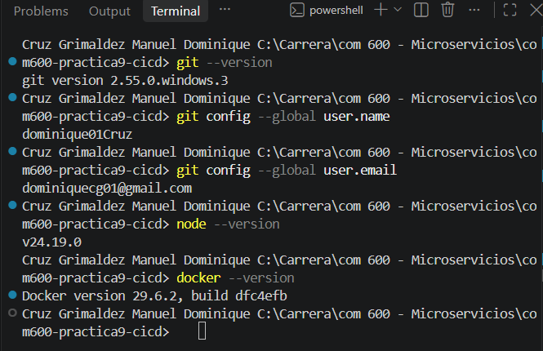

Pregunta N.º 1. El pipeline correrá en una máquina de GitHub, no en la suya. ¿Por qué entonces sigue siendo necesario que las pruebas pasen antes en su equipo?
Porque el pipeline en GitHub corre sobre una máquina limpia, sin mi código ni mi entorno. Si las pruebas fallan en mi equipo, van a fallar igual en el runner: subir código roto solo traslada el problema. Probar en local me asegura que automatizo algo que ya sé que funciona.

Captura N.º 2: la página del repositorio en GitHub mostrando los archivos subidos y el mensaje del primer commit.
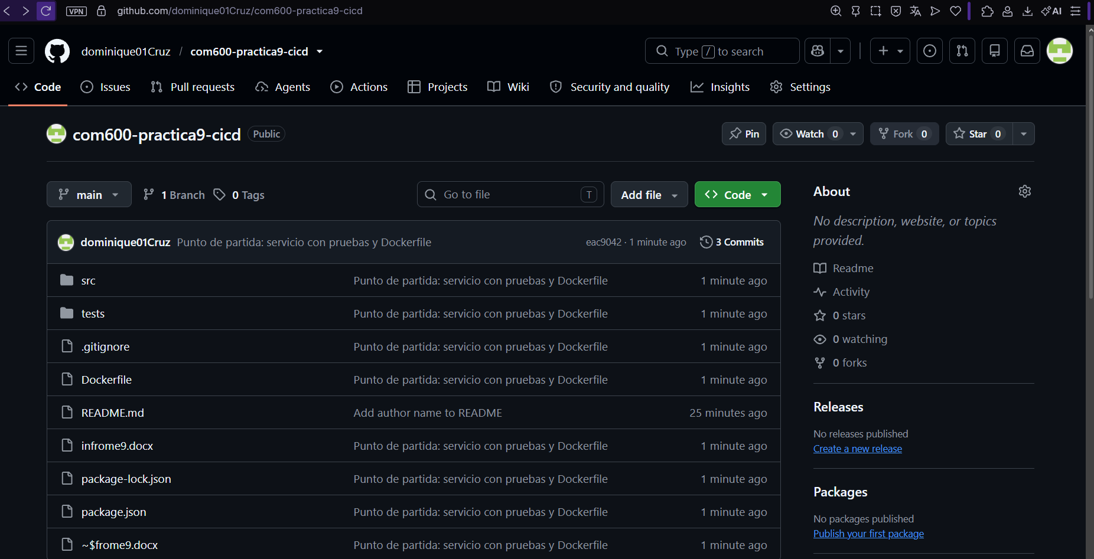

Laboratorio 1 — El primer workflow: que algo corra solo
Captura N.º 3: pestaña Actions del repositorio con la corrida listada, su nombre de commit y el resultado en verde.
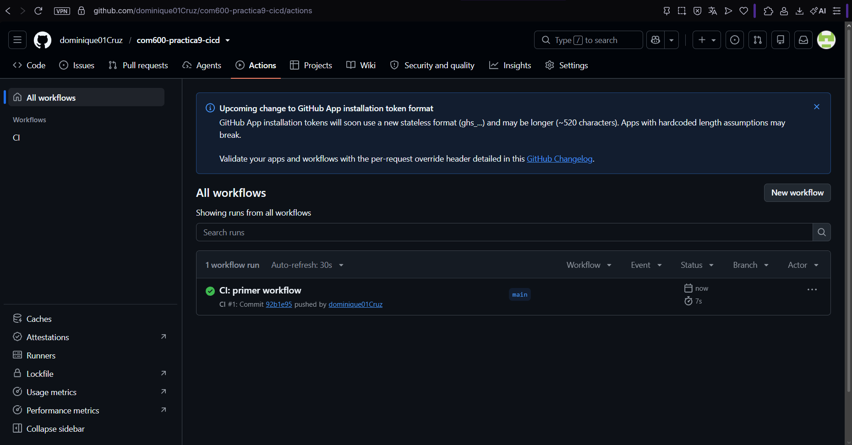

Captura N.º 4: detalle del job desplegado, mostrando la lista de pasos y la salida del comando ls -la dentro del runner.
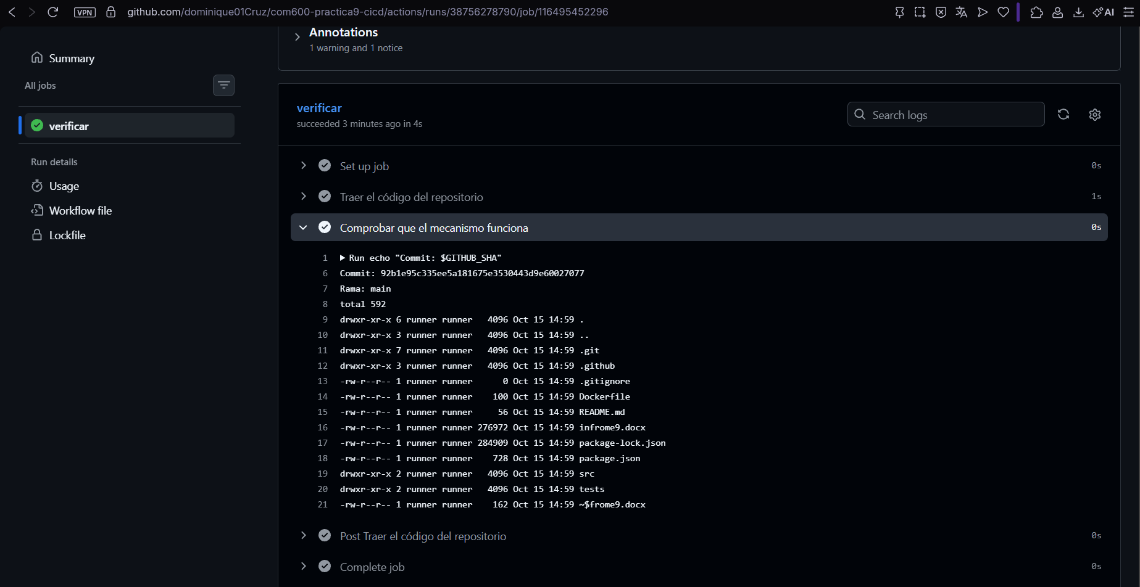

Pregunta N.º 2. En la salida de ls -la aparecen los archivos de su repositorio, pero la máquina que los muestra no es la suya. Describa, con lo que ve en el registro, de dónde salió esa máquina y qué pasa con ella cuando el job termina.
La máquina es un runner de GitHub (ubuntu-latest), una máquina virtual que GitHub crea automáticamente en la nube cuando se dispara el workflow. No es mi computadora. Al terminar el job, esa máquina se destruye por completo (es efímera), por eso cada corrida empieza limpia y necesita actions/checkout para clonar el repo.

Laboratorio 2 — Ejecutar la suite de pruebas en el runner
Captura N.º 5: registro del paso «Ejecutar la suite de la Práctica 7» mostrando el resumen de Jest con las pruebas en verde dentro del runner.
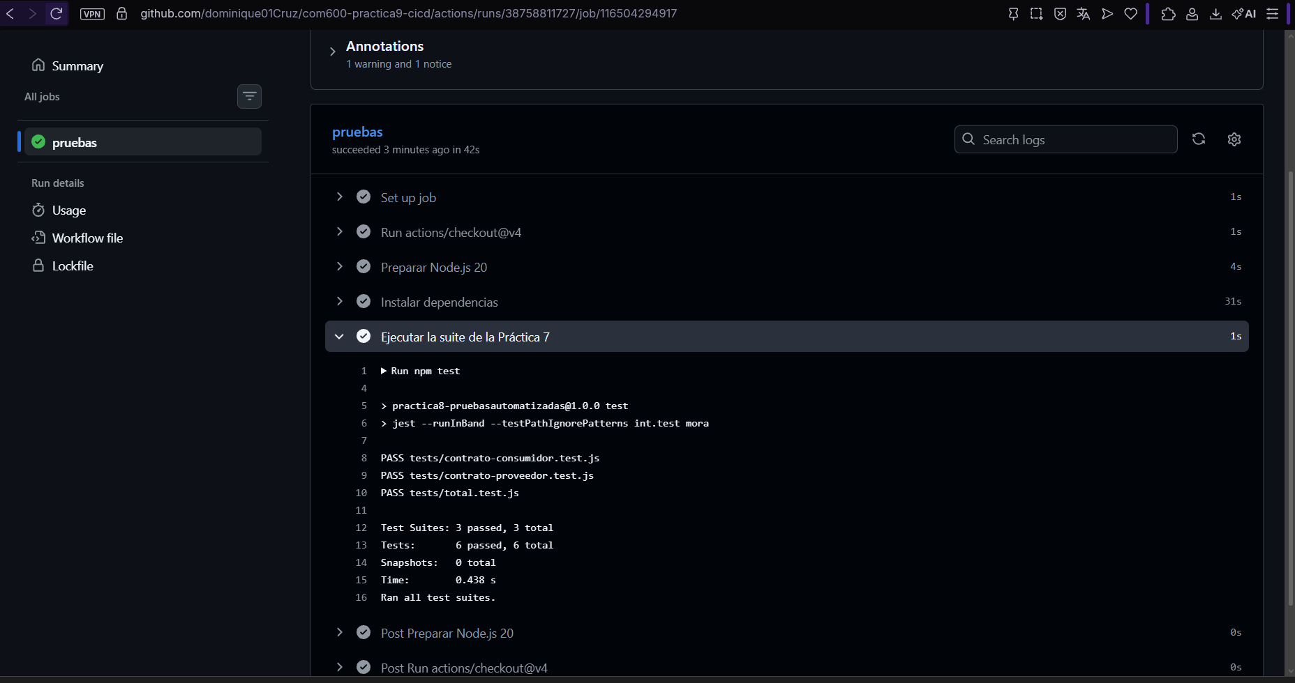

Captura N.º 6: los tiempos del paso de instalación en dos corridas: la anterior sin caché y la posterior con caché, con la diferencia visible.
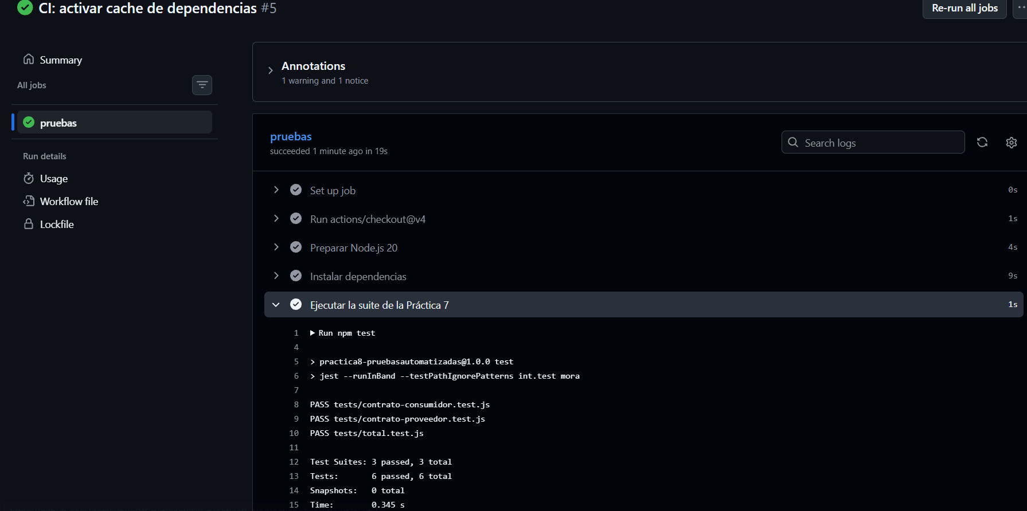

Pregunta N.º 3. El caché guarda las dependencias descargadas entre corridas, pero el runner sigue siendo una máquina nueva cada vez. ¿Qué se conserva exactamente y por qué no se conserva todo el espacio de trabajo?
El caché conserva solo las dependencias descargadas (node_modules / caché de npm) entre corridas, no todo el espacio de trabajo. No se conserva todo porque el runner sigue siendo efímero: cada corrida corre en una máquina virtual nueva que se destruye al terminar. El caché se guarda aparte (en el almacenamiento de GitHub) y se restaura al inicio de la siguiente corrida que use la misma clave. Todo lo demás (archivos generados, resultados, código) sí se pierde si no se declara como artefacto.

Captura N.º 7: página de resumen de la corrida con la sección Artifacts y el archivo de cobertura disponible para descargar.
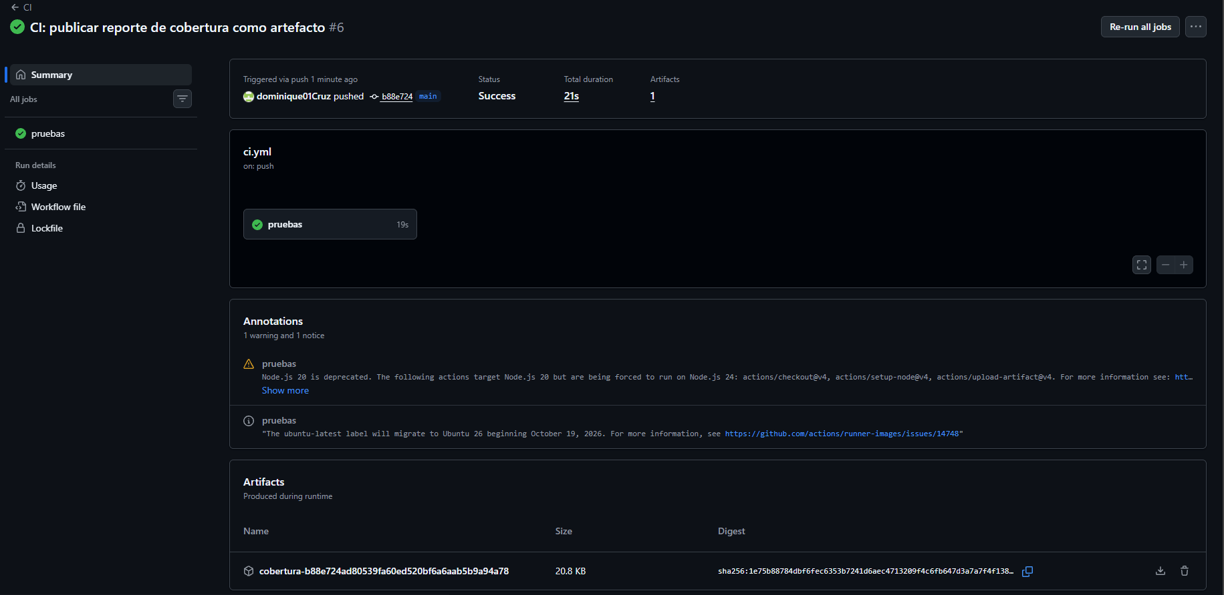

Laboratorio 3 — Provocar una falla y leerla como se debe
Captura N.º 8: pestaña Actions con la corrida marcada en rojo y el nombre del commit que la provocó.
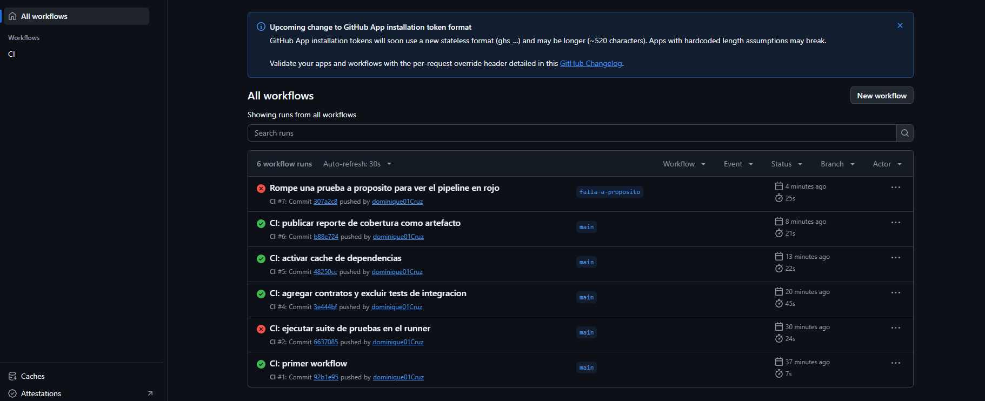

Captura N.º 9: registro del paso fallido con el mensaje de Jest y la línea «Process completed with exit code 1».
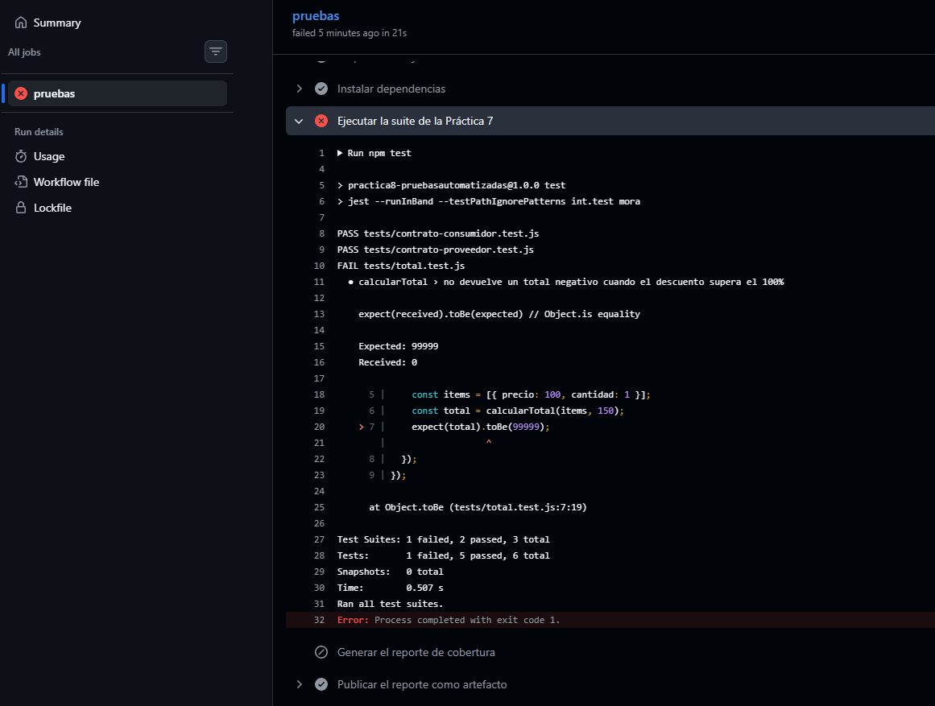

Pregunta N.º 4. El pipeline no entiende de pruebas ni de Jest. ¿Qué dato concreto usa para decidir que el paso falló, y qué relación tiene con el código de salida que midió en la Práctica 7?
El pipeline no entiende de Jest. Solo mira el código de salida del comando. Si es 0, pasa; si es 1 (o cualquier otro), falla y detiene el job. En la Práctica 7 ese código se medía con $LASTEXITCODE en la terminal: cuando los tests fallan, npm test devuelve 1. El workflow automatiza exactamente esa misma verificación.

Captura N.º 10: historial de corridas de la rama mostrando la corrida en rojo seguida de la corrida en verde.
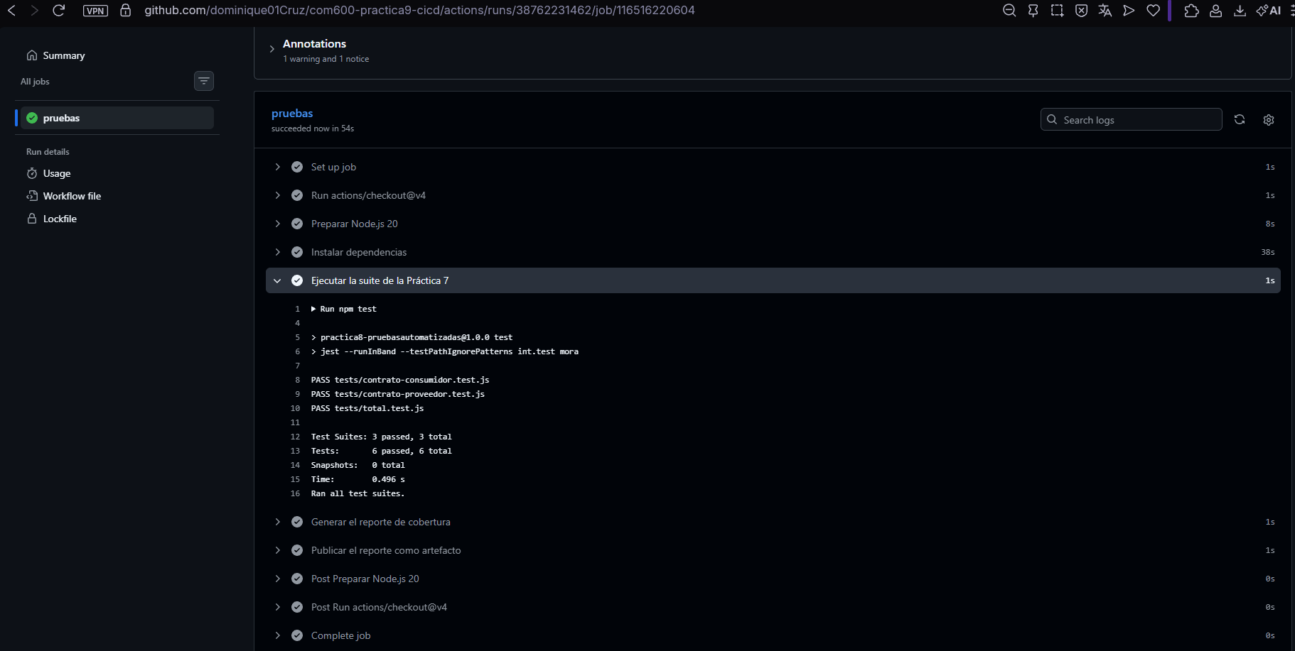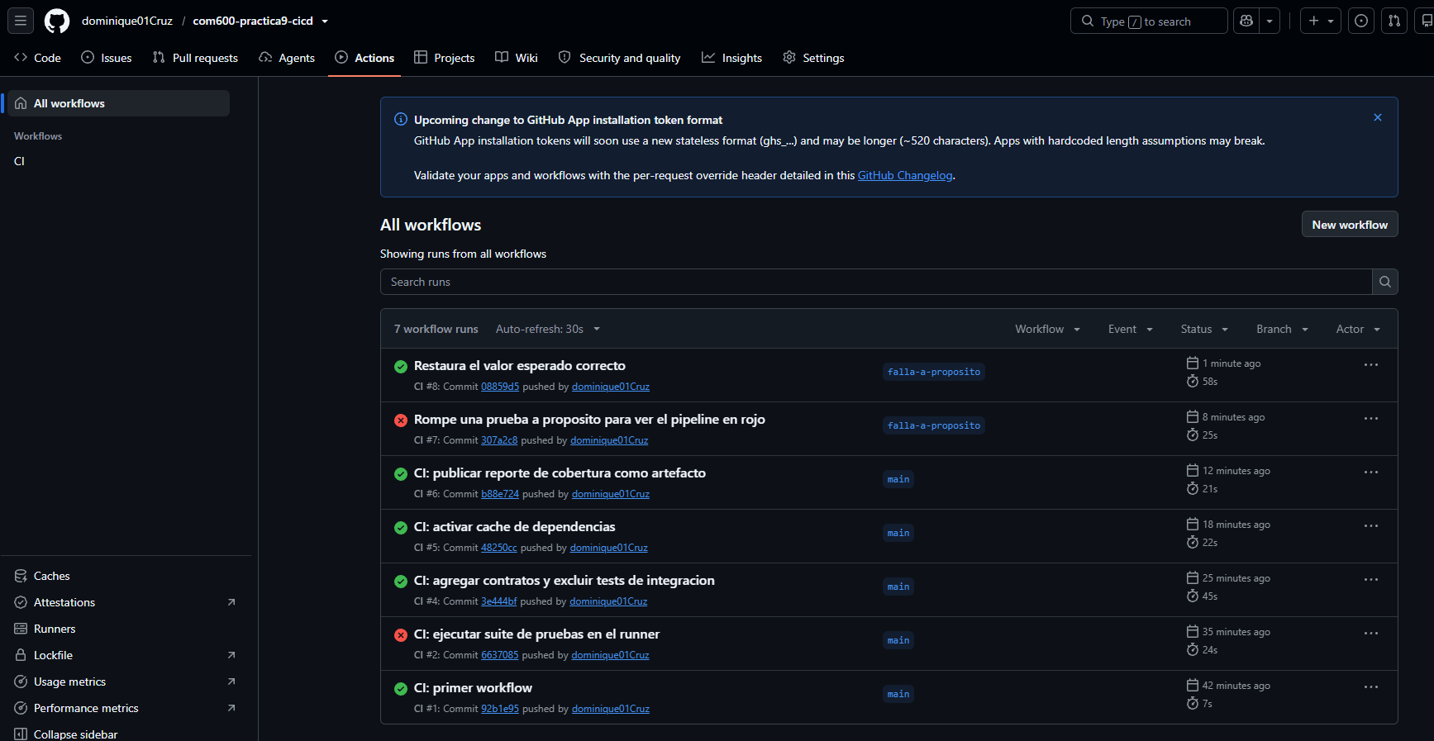

Laboratorio 4 — Puerta de calidad: análisis estático y dependencias
Captura N.º 11: vista de la corrida con los dos jobs, «pruebas» y «calidad», y el detalle de los pasos de análisis y de escaneo.
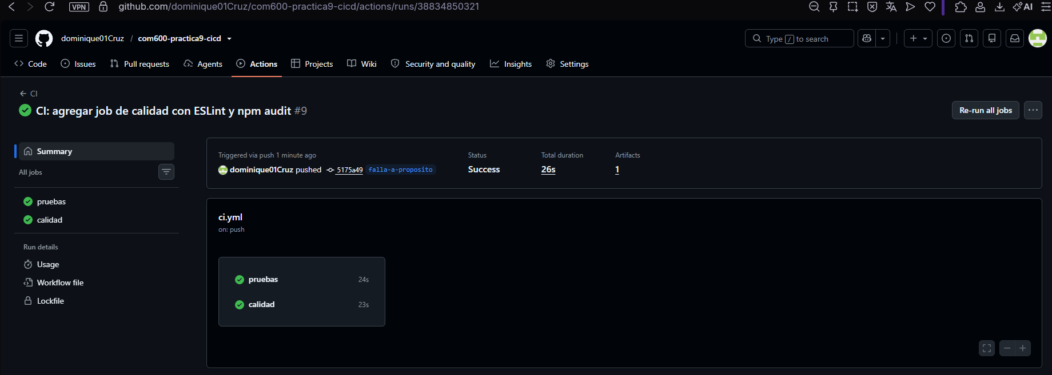

Captura N.º 12: job «calidad» en rojo con la salida de npm audit señalando la vulnerabilidad, y el pipeline detenido.
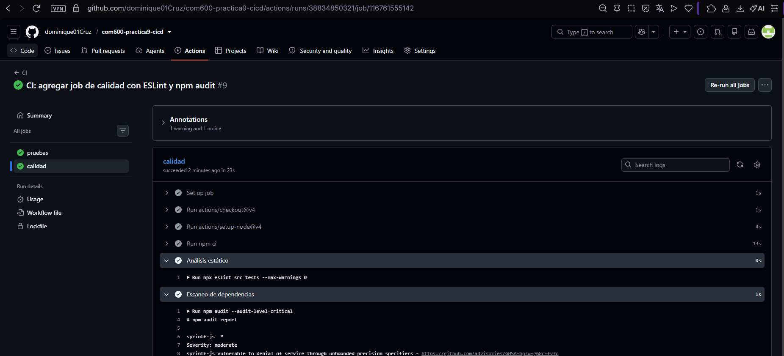

Pregunta N.º 5. El análisis estático y el escaneo de dependencias no ejecutan una sola línea de su lógica de negocio. ¿Qué clase de defecto detecta cada uno que la suite de pruebas de la Práctica 7 nunca detectaría?
ESLint detecta defectos estáticos del código: variables sin usar, errores de sintaxis, malas prácticas, código muerto — cosas que la suite de pruebas no ve porque solo verifica el comportamiento observable.

npm audit detecta vulnerabilidades conocidas en las dependencias (CVEs). La suite no las detecta porque el código puede funcionar bien y aun así arrastrar una librería con un fallo de seguridad publicado.

Laboratorio 5 — Construir y publicar la imagen del servicio
Captura N.º 13: grafo de la corrida mostrando «pruebas» y «calidad» en paralelo y «imagen» ejecutándose después de ambos.
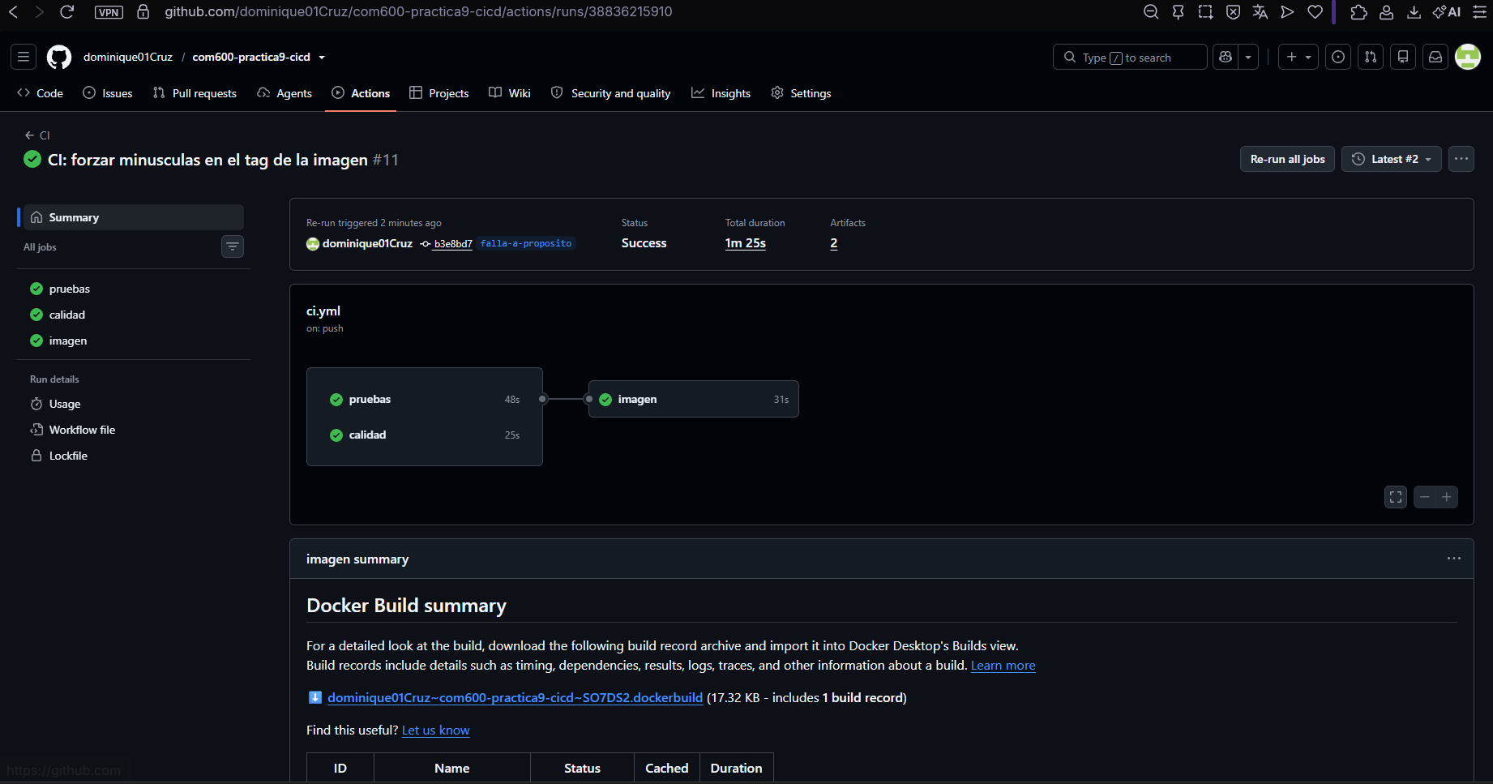

Captura N.º 14: el paquete publicado en GitHub con sus dos etiquetas, y la terminal con el docker pull y el contenedor ejecutándose.
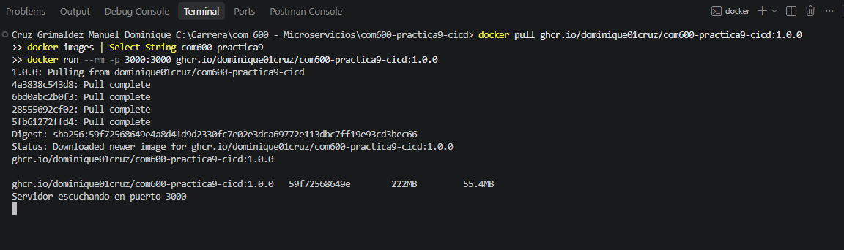

Pregunta N.º 6. La imagen lleva dos etiquetas: el sha del commit y la versión 1.0.0. ¿Para qué sirve cada una y cuál usaría usted para investigar un error reportado en producción hace tres semanas?
El sha identifica la imagen con el commit exacto que la produjo; es inmutable y sirve para trazabilidad. La etiqueta 1.0.0 es una versión semántica móvil que puede sobrescribirse.

Para investigar un error de hace tres semanas usaría el sha del commit de esa fecha, porque 1.0.0 pudo haber cambiado y ya no apunta al mismo código.

Laboratorio 6 — Proteger la rama principal
Captura N.º 15: pantalla de configuración de la regla de protección de main con las condiciones marcadas y los checks obligatorios seleccionados.
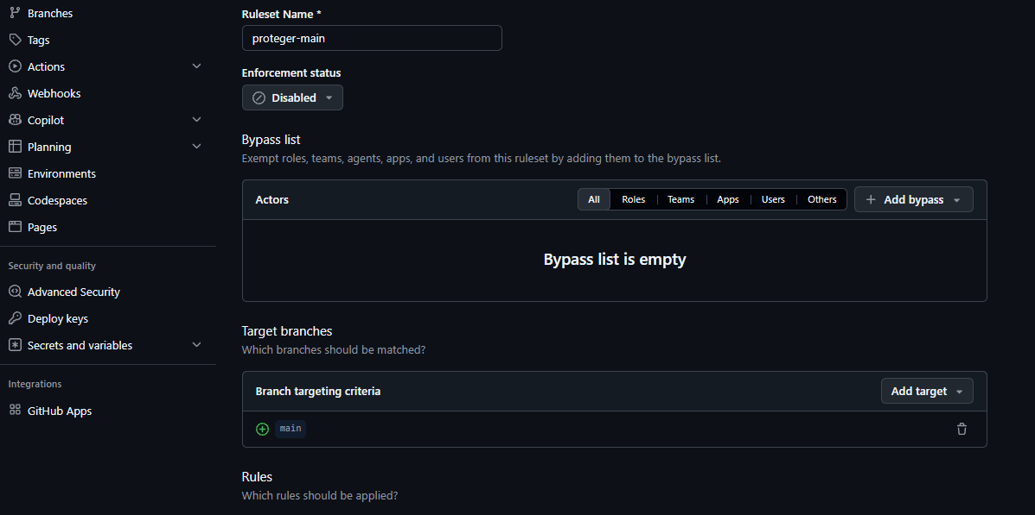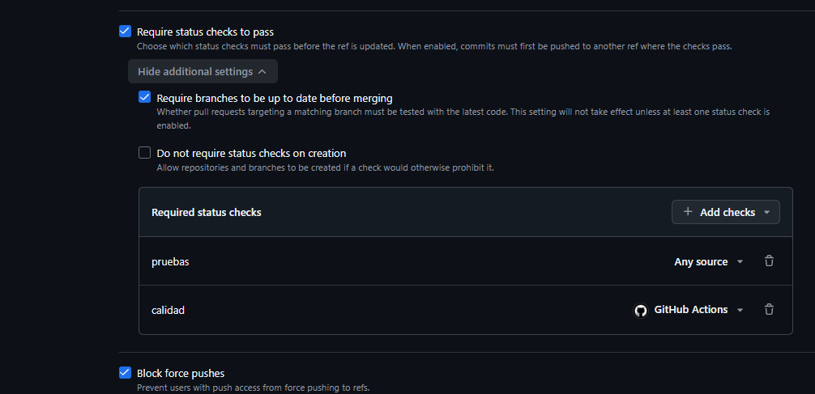

Captura N.º 16: pull request con el check en rojo y el botón «Merge pull request» bloqueado, con el mensaje de checks requeridos.
[ Pegue aquí la captura de pantalla ]

Pregunta N.º 7. Sin esta regla, el pipeline seguiría detectando el error y marcando el rojo. ¿Qué cambia exactamente al activarla y por qué eso importa más en un equipo de ocho personas que en un proyecto de una sola?
Sin la regla, el pipeline solo avisa: cualquiera puede hacer merge aunque esté en rojo. Con la regla, los checks son obligatorios y GitHub bloquea el merge hasta que pasen. En un equipo de 8 importa más porque basta con que una persona se salte el aviso para romper main para todos. Con la regla, la protección es automática.

Laboratorio 7 — Acelerar el pipeline y medirlo
Captura N.º 17: corrida con los dos jobs de la matriz, «pruebas (20)» y «pruebas (22)», ejecutándose en paralelo.
[ Pegue aquí la captura de pantalla ]

Captura N.º 18: la tabla comparativa de tiempos que usted construyó junto a la captura de la corrida donde se leen las duraciones.
[ Pegue aquí la captura de pantalla ]

Pregunta N.º 8. Su pipeline tarda hoy cierto número de minutos. Si tardara cuarenta, ¿qué haría el equipo en la práctica y qué consecuencia tendría eso sobre la calidad del código que llega a main?
El equipo empezaría a evitar el pipeline: pushes más grandes, ramas largas, y saltarse los checks por urgencia. Resultado: más código roto llega a main y la puerta de calidad deja de proteger.

Cierre de la Parte 1
Responda brevemente antes de entregar:
¿Qué parte de la práctica le resultó más difícil y por qué?
La parte más difícil fue configurar correctamente las rutas y la estructura del repositorio: el workflow debía estar en .github/workflows/ en la raíz y no dentro de una subcarpeta. Además, resolver el error de GHCR con las mayúsculas en el nombre del repositorio.

¿Qué error tuvo que resolver por su cuenta y cómo lo resolvió?
El error repository name must be lowercase al publicar la imagen en GHCR. Lo resolví agregando un paso previo en el workflow que convierte github.repository a minúsculas con tr '[:upper:]' '[:lower:]', y usando ese resultado en los tags.

¿Qué haría distinto si tuviera que repetir esta práctica?
Organizaría el repositorio desde el inicio con la estructura correcta (raíz limpia, .github/workflows/ en su lugar), probaría el Dockerfile y el workflow localmente antes de subir, y no mezclaría la práctica 9 con el repo de la materia — lo separaría desde el primer momento.

Declaración de autoría: Declaro que las capturas presentadas fueron tomadas en mi propio equipo y que las respuestas son de mi autoría. Entiendo que presentar evidencias de otra persona anula la Parte 1 de esta práctica.

_____________________________  Firma del estudiante | _____________________________  Fecha

